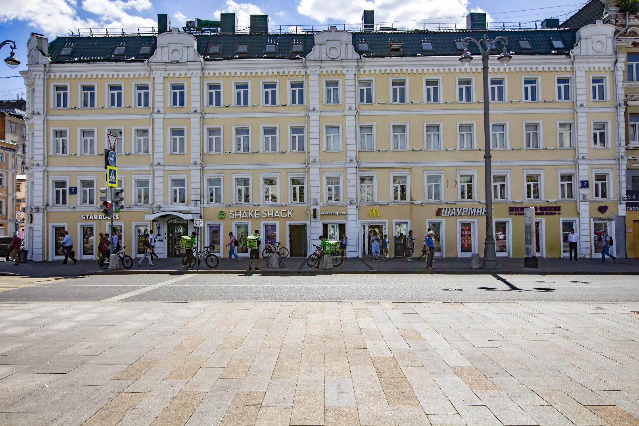
МЕТРО: Белорусская
РАСПОЛОЖЕНИЕ: Помещение в административном здании, расположенном на одной из главных площадей города, в непосредственной близости от Тверской ул. Фасад здания смотрит на площадь Белорусского вокзала.

ОБЩАЯ ПЛОЩАДЬ: – 98,3 м²
Цокольный этаж – 98,3 м²
ОПИСАНИЕ:
ТИП ЗДАНИЯ |Административное здание
ВХОДНАЯ ГРУППА |Отдельная входная группа
ВЫСОТА ПОТОЛКА |1 этаж - 3,3 м
ВИТРИНЫ |Витринные окна, витринная входная группа

№ блока | Площадь, м² | Цена, руб.
Блок 3 МАП 1 000 000 рублей  Кафе Шаурмяне, договор на 7 лет до 03.2026 года, МАП 1 000 000 рублей, индексация 5% с 3-го года. | 98,3 кв. м  50 кВт | 150 000 000 руб.

